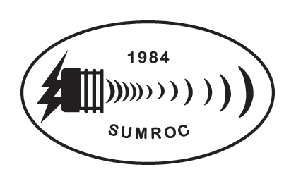
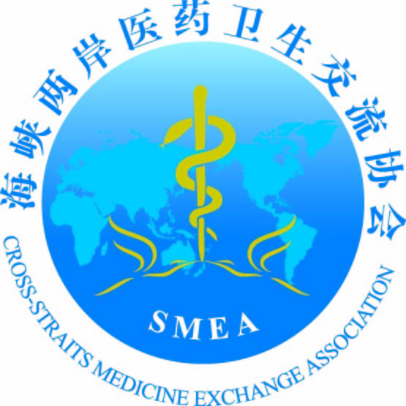

台湾医用超音波学会
Taiwan Society of Ultrasound in Mdicine
2019海峡两岸医药卫生交流与合作会议第十一届海峡两岸超声医学高端论坛
2019 Cross-Straits Medicine Communication and Cooperation Conference · 11th Cross-Straits Ultrasound in Medicine Summit Forum
会 议 通 知
由海峡两岸医药卫生交流协会超声医学专家委员会和台湾医用超音波学会共同主办的“第十一届海峡两岸超声医学高端论坛暨消化系超声基础学习班”定于2019年5月4日-5日在台湾台北振兴医院召开。届时将邀请台湾和大陆著名专家学者授课，内容涵盖心脏、小儿、妇产、消化、肝脏肿瘤治疗、肌骨、外科及医学伦理等领域的热点问题，同时还安排有实践操作和演示环节。

一、征文要求
- 投稿截止日期为2018年12月30日。
- 本次会议只接受email投稿。请将论文摘要发送到会议指定邮箱地址：sophysumroc@gmail.com。
- 要求：800字以内。摘要含：目的、方法、结果、结论。请在题目下方注明作者姓名、单位。摘要最后请附上联系电话，并注明投稿是口头报告还是壁报展示（报名表附后）。
二、会议报到与注册
- 注册费
- 参加“消化系超声基础课程及第十一届海峡两岸超声医学高端论坛”的参会代表，注册费为1400元（可刷卡或汇款）；
- 只参加“第十一届海峡两岸超声医学高端论坛”的参会代表，注册费为1200元（可刷卡或汇款）；
- 注册及繳費截止时间: 2019年1月30日。
- 注册费缴费(可刷卡或汇款)
- 汇款信息：
Beneficiary(收款人)：The Society of Ultrasound in Medicine, R.O.C.
Account No(收款人账号): 002083004153
A/C with Bank(收款銀行): CathayUnited Bank, Taipei, Taiwan (tel: 886-2-23163516) 2F,No. 65, Guan Chien Rd., Taipei, Taiwan, R.O.C.
Swift code: UWCBTWTP
信用卡刷卡付费,下载信用卡付款授权书（附后）。
- 报到时间：
- 参加消化系超声基础课程者, 2019年5月4日报到；
- 只参加"第十一届海峡两岸超声医学高端论坛"者, 2019年5月5日报到。
三、演示及操作：
- 心脏超声演示和操作（hand-on）
- 时间：2019年5月5日下午2:00-5:00；
- 报名费：人民币1700元(含hand-on500元和大会注册费1200元)；
- 名 额: 30名；
- 报名时间: 2018年12月1日起,至2019年1月30日, 报满为止；
- 骨骼肌肉系统学演示和操作（hand-on）
- 时间:2019年5月5日下午2:00-5:00；
- 报名费: 人民币2200元(含hand-on1000元和大会注册费1200元)；
- 名 额: 32名；
- 报名时间: 2018年12月1日起, 至2019年1月30日, 报满为止；
四、住宿安排
本次大会提供会场附近酒店咨询，由参会者自行订房。





海峡两岸医药卫生交流协会
海峡两岸医药卫生交流协会超声医学专家委员会 台湾医用超音波学会

二零一八年十二月一日

台灣醫用超音波學會
地址: 台北市103大同區重慶北路二段207號8樓之一
聯絡電話： 886-2-25531757 FAX:886-2-25531759
http://www.sumroc.org.tw
email: sophysumroc@gmail.com 聯絡人: 陳輔緞 sumroc@sumroc.org.tw

台灣心臟超音波學會
地址： 台北市112北投區振興街45號
聯絡電話：886-2-2822 8982
http://tse2002.org.tw
email: tse2002ms65@gmail.com 聯絡人: 任家玲 小姐

2019海峡两岸医药卫生交流与合作会议第十一届海峡两岸超声医学高端论坛
2019 Cross-Straits Medicine Communication and Cooperation Conference · 11th Cross-Straits Ultrasound in Medicine Summit Forum
报名表 (请email报名, sophysumroc@gmail.com)

中文姓名 |  |  |  | 英文姓名
职称 | (教授, 医师, 女士, 生先) |  |  | 联系电话
城市 |  |  |  | E-Mail
联络地址
服务医院 |  |  | 服务单位
勾选要参加会 | □ 5/5 第11届海峡两岸超声医学高端论坛，注册费人民币1,200元
勾选要参加会 | □ 5/4、5/5日 第11届海峡两岸超声医学高端论坛、消化系超声基础课程，  注册费人民币1,400元
勾选要参加会 | □ 5/5日心脏超声演示和操作(hand-on), 注冊費人民币1,700元  (含hand-on 500元和大会注册费1,200元)
勾选要参加会 | □ 5/5日骨骼肌肉系统学演示和操作(hand-on), 注冊費人民币2,200元  (含hand-on 1,000元和大会注册费1,200元)
投稿科別  (有投稿者，必须选择摘要科別) | □心脏科 | □消化系 |  |  |  |  | □外科
投稿科別  (有投稿者，必须选择摘要科別) | □小儿科 | □肝脏肿瘤治疗 |  |  |  |  | □影像医学科
投稿科別  (有投稿者，必须选择摘要科別) | □妇产科 | □骨骼肌肉系统学
摘要发表方式 | □口头报告(Oral)  □海报展示(Poster)  □由主办单位安排(口头报告或海报展示皆可)
投稿摘要(800字以内 | 中英文皆可, 800字以内摘要含:目的、方法、结果、結论。请在題目下方注明作者姓名、单位。
信用卡付款授權書(信用卡訂購單)
Credit Card Cardholder Authorization
請填具以下資料後E-mail或傳真至第十一屆海峽兩岸超聲醫學高端論壇秘書處
Please complete this form with BLOCK letter and return it to the secretariat via fax or email.
Email：idmc2015.re
Email：sophysumroc@gmail.com | Fax：886-2-2553-1759

本人據此授權第十一屆海峽兩岸超聲醫學高端論壇秘書處以如下所書之信用卡支付會議註冊費用。
The cardholder hereby authorizes第十一屆海峽兩岸超聲醫學高端論壇 to charge the undersigned’s credit card, of which details are given below, for the conference registration.
All payments hereunder shall be made in New Taiwan dollars.
註冊流水號
Registration No.
持卡人姓名
Name of Cardholder
消費金額  Payment Amount | *NT$________ (currency exchange rate of CYN 1: NTD4.60)  (1)人民幣1,200元(新台幣 5,500元)  (2)人民幣1,400元(新台幣 6,500元)  (3)人民幣1,700元(新台幣 7,820元)  (4)人民幣2,200元(新台幣 10,120元)
消費內容  Payment Detail | 第十一屆海峽兩岸超聲醫學高端論壇註冊費
信用卡別  Credit Card |  VISA  Master Card JCB
信用卡卡號
Card Number
信用卡有效期
Expiration Date (MM/YYYY)
檢查碼  Card Validation Code | (信用卡簽名欄後三碼)  (The last 3 digit in the signature area on the back of the card)
持卡人簽名  Authorized Signature of Cardholder | (請與卡片背面簽名一致)  (same as signed on the back of the credit card)
消費日期
Date of Signature (MM/DD/YYYY)
發票抬頭
Invoice Title
Date/Authorization Code | (由經手人員填寫)  (for staff only)
Remark | (由經手人員填寫)  (for staff only)
銀行僅負責信用卡收費部分，會議相關問題請洽第十一屆海峽兩岸超聲醫學高端論壇秘書處。The bank is only responsible for credit card charge processing, any inquires related to the congress please contact the congress secretariat directly.

第十一屆海峽兩岸超聲醫學高端論壇秘書處 / 陳輔緞小姐
Tel: +886-2-2553-1757 Ext. 12
Fax: +886-2-2553-1759
E-mail: sophysumroc@gmail.com

